**Развитие памяти у детей младшего дошкольного возраста.**

Белорунова С. В.

*МДОУ «Детский сад № 36 комбинированного вида» г. Саранск.*

Память - это основа психической жизни, основа нашего сознания. Это волшебная шкатулка, которая сохраняет наше прошлое для нашего будущего. Человек без памяти не был бы человеком. Память является одним из основных свойств личности. Древние греки считали богиню памяти Мнемозину матерью девяти муз, покровительниц всех известных наук и искусств.

**Выделяют три типа памяти:**

*наглядно - образную память*, которая помогает хорошо запоминать лица, звуки, цвет предметов и т.д;

*словесно - логическую*, при которой преимущественно запоминаются формулы, схемы, термины;

*эмоциональную*, при которой лучше всего сохраняются пережитые чувства.

Кроме того, существует ещё разделение памяти на два вида в зависимости от длительности хранения информации:

кратковременную память, когда материал запоминается быстро, но ненадолго;

долговременную память, требующую больших усилий, но позволяющую сохранить информацию на многие годы.

Память разделяют ещё на механическую и смысловую. Часть людей склонна к механическому заучиванию (зубрёжке), а другая часть - к осмысленному запоминанию. Следует помнить о том, что хорошо понятно.

Мы получаем информацию благодаря разным органам чувств: зрению, слуху, обонянию, осязанию и вкусу. Соответственно выделяют: зрительную, слуховую, осязательную, вкусовую память.

Дошкольное детство - особый период в развитии личности. Дети задают множество вопросов, новая информация им крайне необходима: мозг требует пищи. Дошкольник младшего возраста (3 - 4 года), как показывают психологические исследования, запоминает произвольно чрезвычайно мало материала. В среднем из 15 названных ему слов он запоминает только 2 слова. Можно с уверенностью сказать, что дети этого возраста ещё не готовы использовать для запоминания какие - либо вспомогательные средства: картинки, подсказки, вопросы только мешали ребёнку запоминать. Значительно лучше обстоят дела с произвольным запоминанием в старшем дошкольном возрасте.

Особенно богата память ребёнка дошкольного возраста образами отдельных конкретных предметов. В этих образах воедино слиты существенные, общие черты, свойственные целой группе предметов( домам, животным, птицам, деревьям, цветам и т. д), а так же и несущественные признаки, частные детали, которые ребёнок подметил у отдельного дома, у отдельного животного, у одного дерева и т. д.

**Игры, упражнения, задания, способствующие развитию памяти у детей дошкольного возраста.**

1. **Развитию памяти у детей дошкольного возраста способствуют разучивание стихов, рассказывание прослушанных сказок, стихотворений, наблюдения во время прогулок**.

Для развития слуховой памяти и речи детей 2 - 4 летнего возраста можно рекомендовать для заучивания песенки, потешки, стихотворения.

Как у нашего кота

Шубка очень хороша,

Как у котика усы

Удивительной красы,

Глаза смелые,

Зубки белые.

2. **Игры для развития памяти у детей дошкольного возраста.**

Для того, того чтобы работа по развитию памяти была успешной, предлагаются игры и задания.

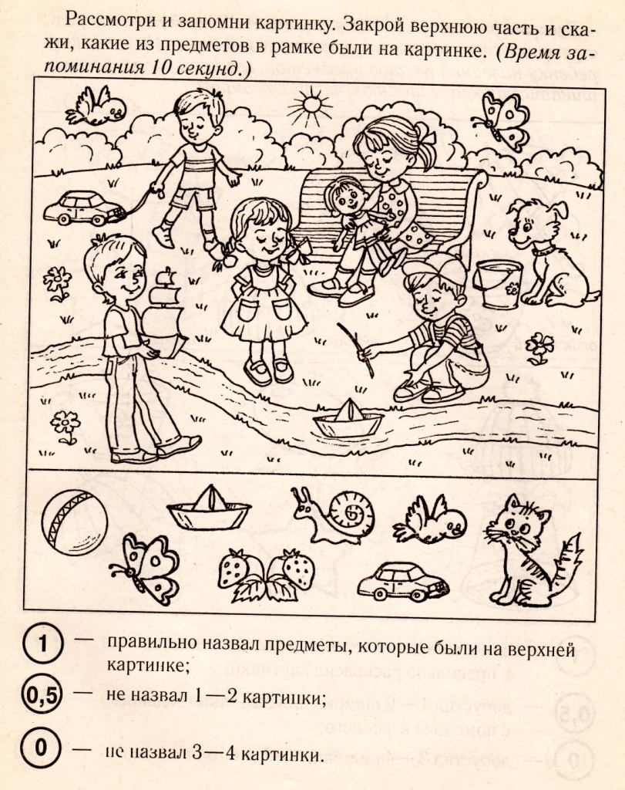

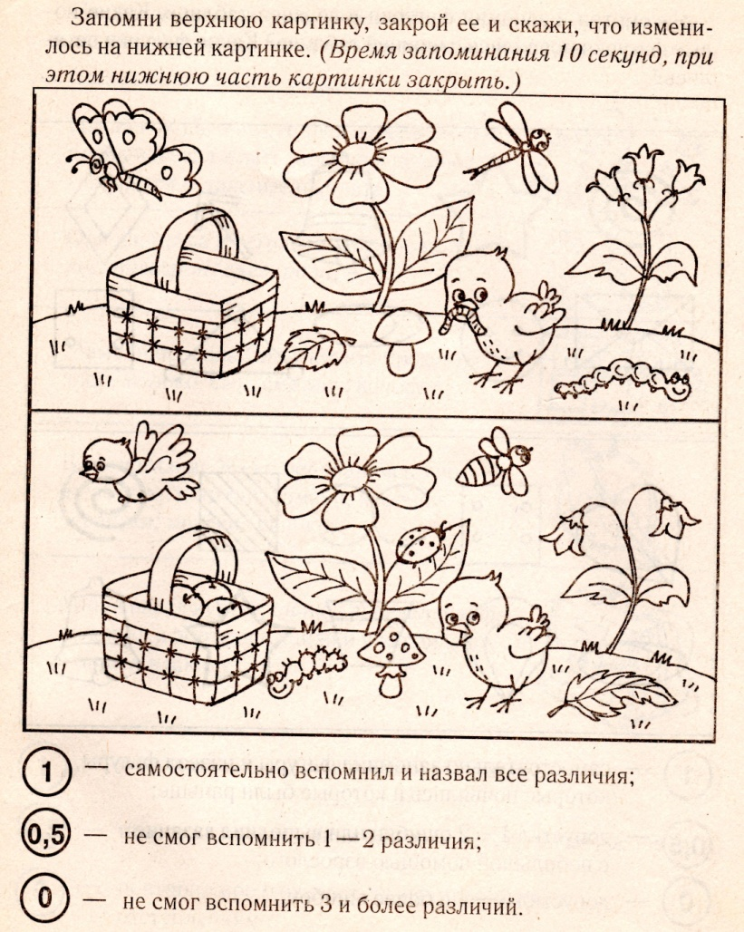

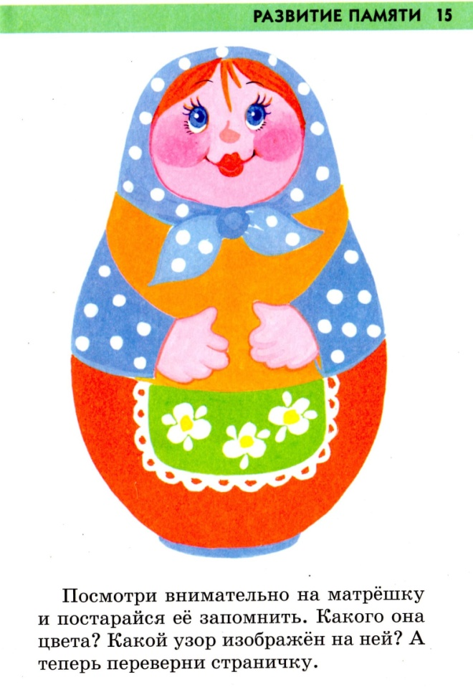

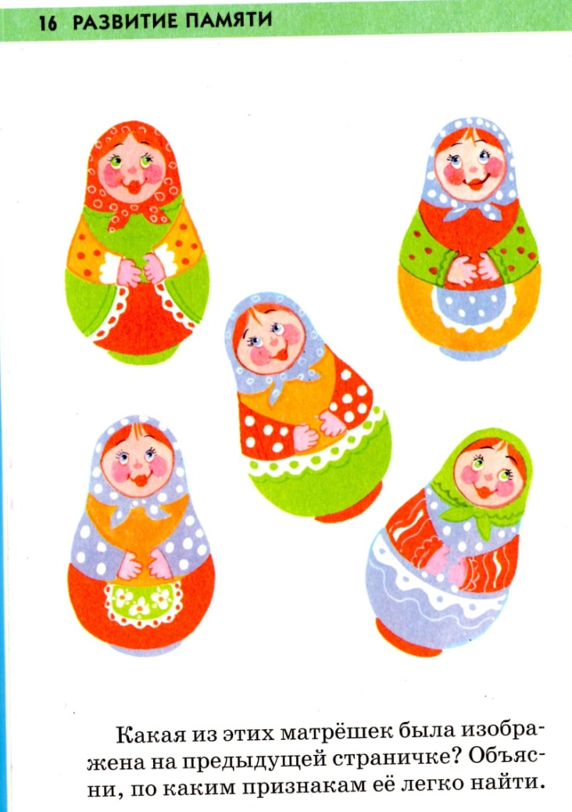

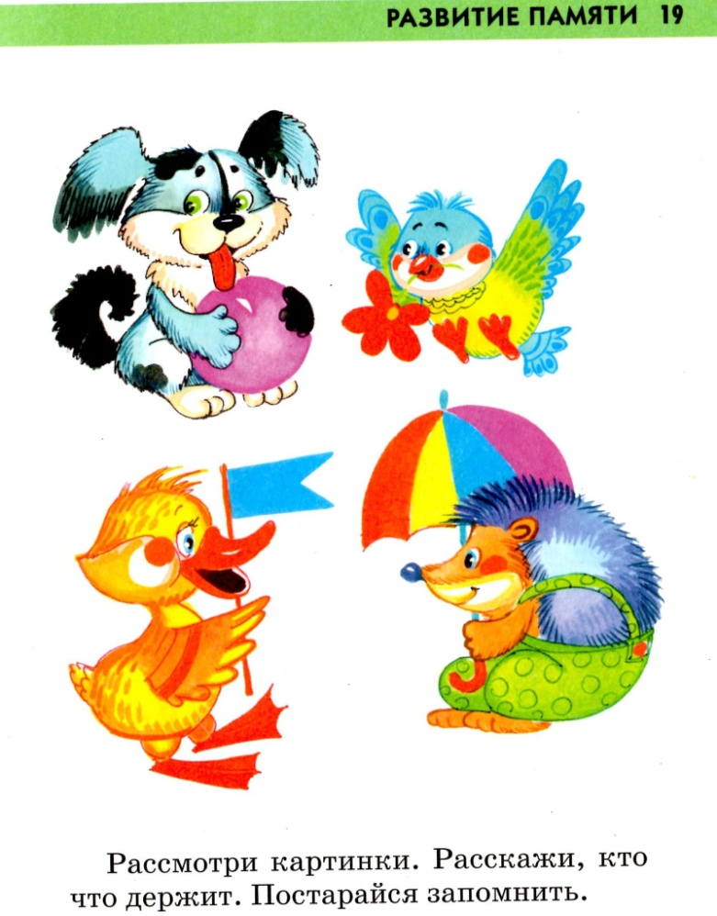

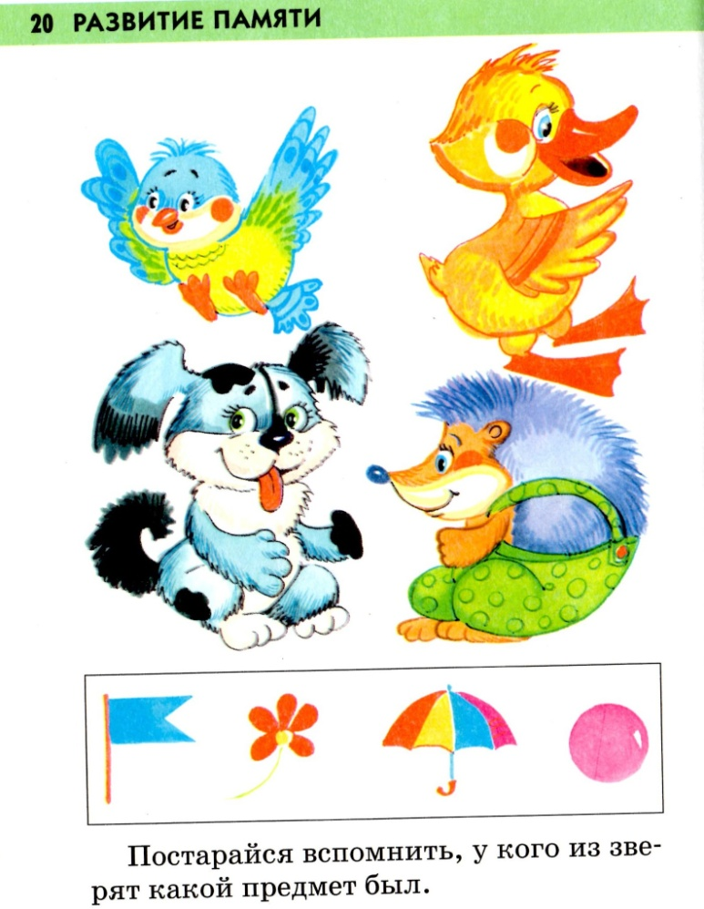

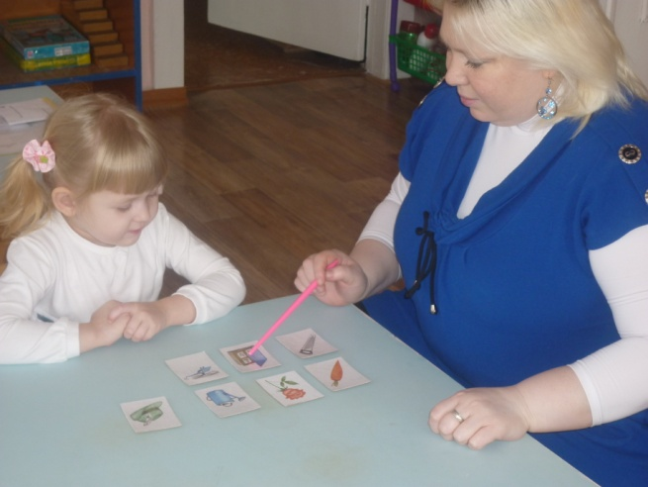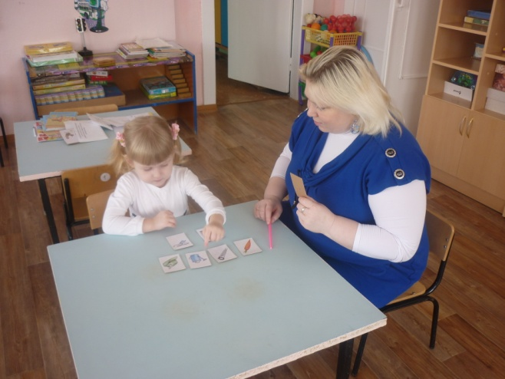

3.**Воспроизведение рассказа, сказки.**

Методика воспроизведения рассказа может помочь в диагностике смысловой памяти, а так же для развития смысловой памяти ребёнка дошкольного возраста.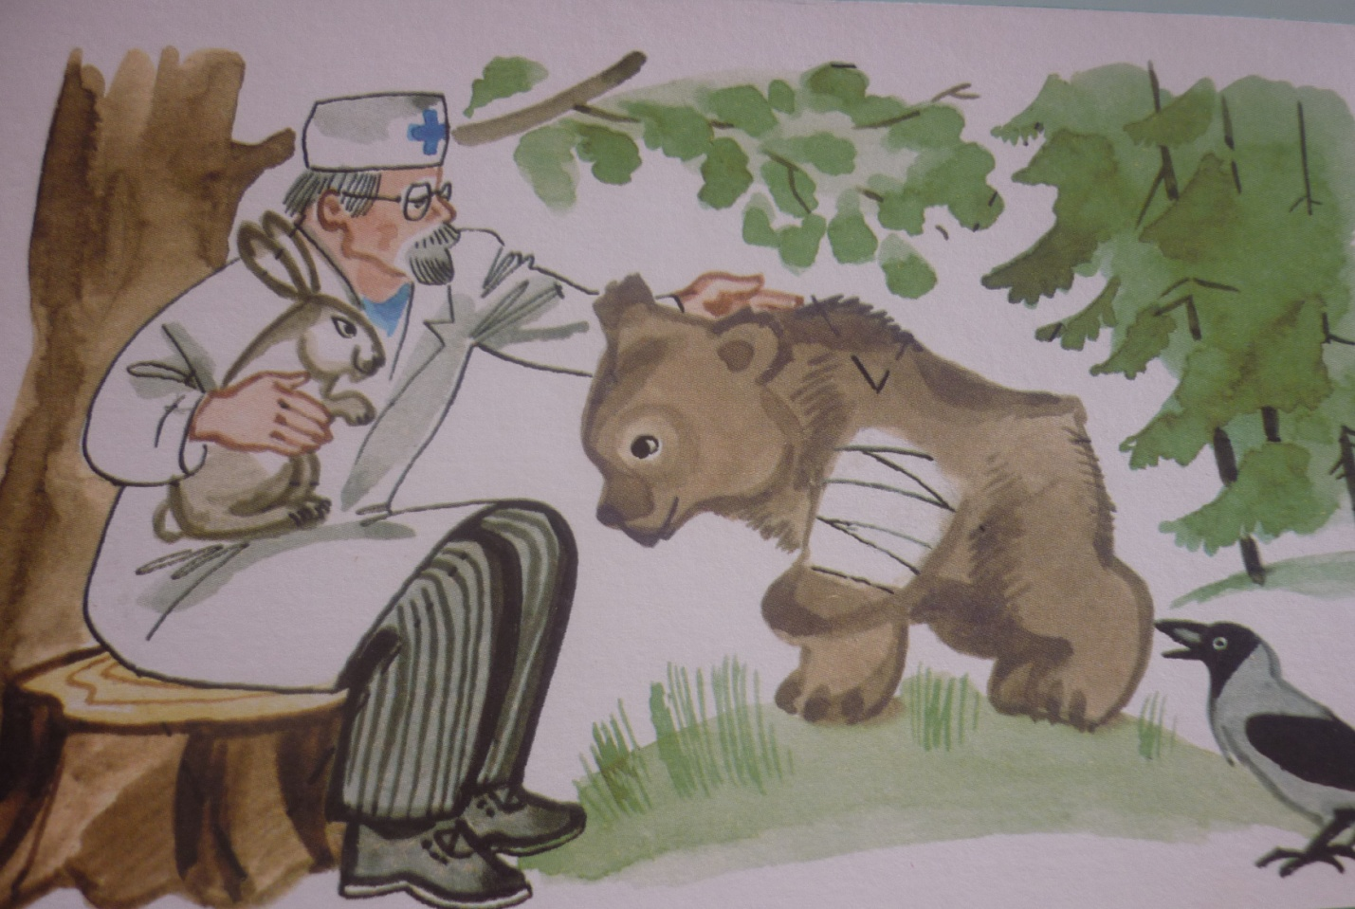

Задача взрослых - ускорить развитие памяти у детей.